1. URL: https://funixassigment4.000webhostapp.com

2. SEO thông qua keyword: thêm thẻ meta với name là "keyword" và phần content bao gồm các từ khóa:"Crevea Inc, job and skills training, providing highly qualified/skilled resource".
Cũng như dùng thẻ title là tên trang web(Crevea Inc).

3. Submit web lên Google

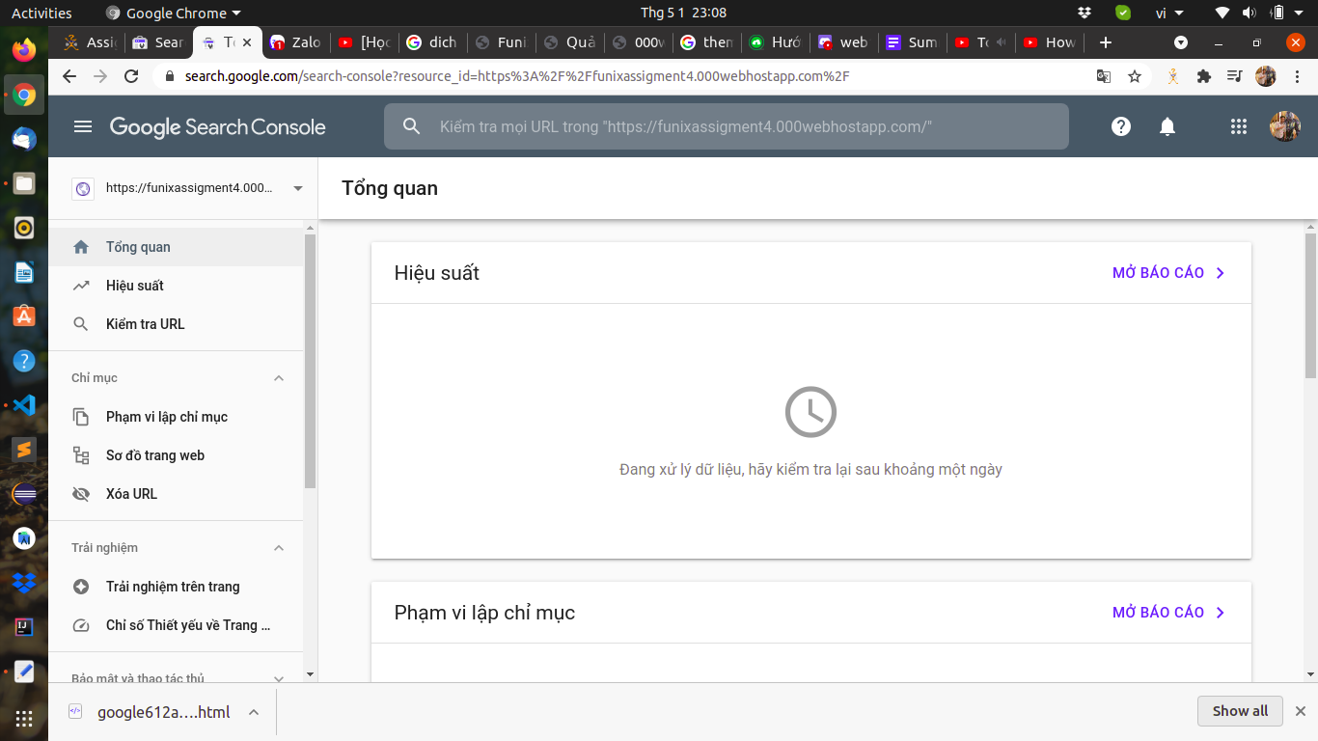

4. Tích hợp Google Analytics:
- Dùng tài khoản gmail để đăng nhập Google Analytics.
- Copy đoạn mã script mà Google Analytics cung cấp, sau đó chèn vào thẻ head của trang web.

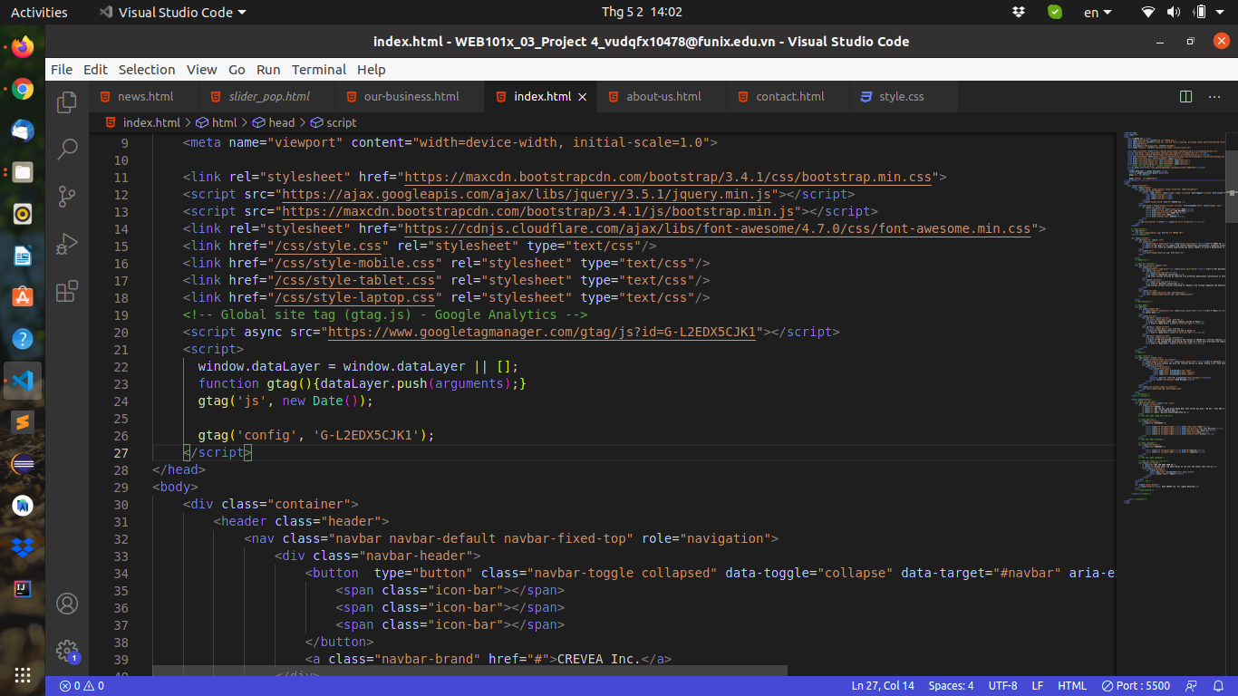

- Từ trang analytics, chúng ta có thể theo dõi được lượng người truy cập vào web.

